**КГУ « ОБЛАСТНАЯ СПЕЦИАЛЬНАЯ ШКОЛА-ИНТЕРНАТ №1 »**

НАУЧНО-ИССЛЕДОВАТЕЛЬСКАЯ РАБОТА

**НА ТЕМУ:**

**«ШОКОЛАД: ВРЕД ИЛИ ПОЛЬЗА»**

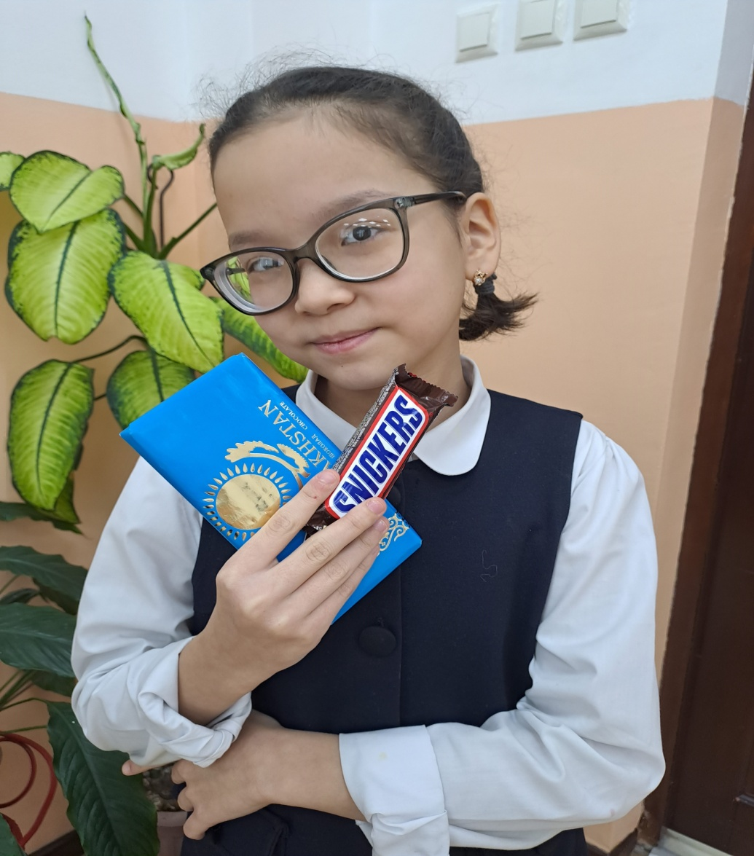

ВЫПОЛНИЛА

УЧЕНИЦА 4-Б КЛАССА

**Алимова Жулдыз**

РУКОВОДИТЕЛЬ: ЛОГОПЕД -ДЕФЕКТОЛОГ, УЧИТЕЛЬ НАЧАЛЬНЫХ КЛАССОВ

**НАЗАРОВА ФАРИДА АХМЕТЖАНОВНА**

**ЕСИК 2023 ГОД**

**Содержание**

|  |  |
| --- | --- |
| Введение |  |
| **I Теоретическая часть** |  |
| 1.1 История шоколада |  |
| 1.2 Изготовление шоколада |  |
| 1.3 Разновидности шоколада |  |
| **II Исследовательская часть** |  |
| 2.1 Влияние шоколада на организм |  |
| 2.2 Анкетирование учащихся о вреде и пользе шоколада |  |
| 2.3 Влияние шоколада на умственные способности учащихся |  |
| Заключение |  |
| Список литературы |  |
| Приложение 1 Анкета |  |
| Приложение 2 Шоколадные рекорды Гиннеса |  |

*Тот кто любит шоколад,*

*Постоянно очень рад ,*

*Ведь для счастья мало надо*

*Съесть кусочек шоколада .*

**Введение**

С латинского языка слово **«шоколад»** переводится как «пища богов». Шоколад – любимое лакомство детей и взрослых. Эта сладость такая вкусная, но мало кто знает, полезен или вреден шоколад для здоровья детей и подростков.

Я сама очень люблю шоколад, поэтому я выбрала данную тему.

**Тема** моей исследовательской работы: **«Шоколад: вред или польза?»**

**Цель моей работы:** выяснить полезен или вреден шоколад для здоровья детей, человека и на этой основе провести изучение общественного мнения по этой проблеме.

***Объект исследования:*** шоколад.

***Предмет исследования:*** явления и факты, подтверждающие пользу и вред шоколада.

***Задачи исследования:***

1. Изучить литературу по избранной теме: ознакомиться с историей возникновения шоколада и изучить его полезные и негативные свойства.

2. Узнать из чего состоит шоколад;

3. Плюсы и минусы шоколада

4. Определить, имеет ли шоколад влияние на организм человека;

5. Провести анкетирование

6. Ознакомить с результатами исследования учащихся начальных классов.

7. Попробовать изготовить шоколад в домашних условиях

***Методы исследования:*** анализ литературных источников, анкетирование.

***Гипотеза:*** если шоколад употреблять в умеренных количествах, то он благотворно влияет на здоровье, самочувствие человека и на его умственную деятельность.

***База исследования:*** КГУ ОСШИ № 1 г. Есик

***Сроки исследования***: сентябрь 2022 г. – январь 2023 год.

***Практическая значимость:*** материал исследования можно применять на уроках познания мира, классных часах.

**I Теоретическая часть**

* 1. **История шоколада**

Шокола́д - [кондитерс](http://www.google.com/url?q=http%3A%2F%2Fru.wikipedia.org%2Fwiki%2F%25D0%259A%25D0%25BE%25D0%25BD%25D0%25B4%25D0%25B8%25D1%2582%25D0%25B5%25D1%2580%25D1%2581%25D0%25BA%25D0%25B8%25D0%25B5_%25D0%25B8%25D0%25B7%25D0%25B4%25D0%25B5%25D0%25BB%25D0%25B8%25D1%258F&sa=D&sntz=1&usg=AFQjCNHDabNo6eQI4jeITcUHEpD9SLnyMw)кий продукт, изготавливаемый с использованием плодов [какао](http://www.google.com/url?q=http%3A%2F%2Fru.wikipedia.org%2Fwiki%2F%25D0%259A%25D0%25B0%25D0%25BA%25D0%25B0%25D0%25BE&sa=D&sntz=1&usg=AFQjCNHI5TbKTzIyfQHPJX5ecLA17SdcFg). В зависимости от состава шоколад делят на горький, молочный и белый.

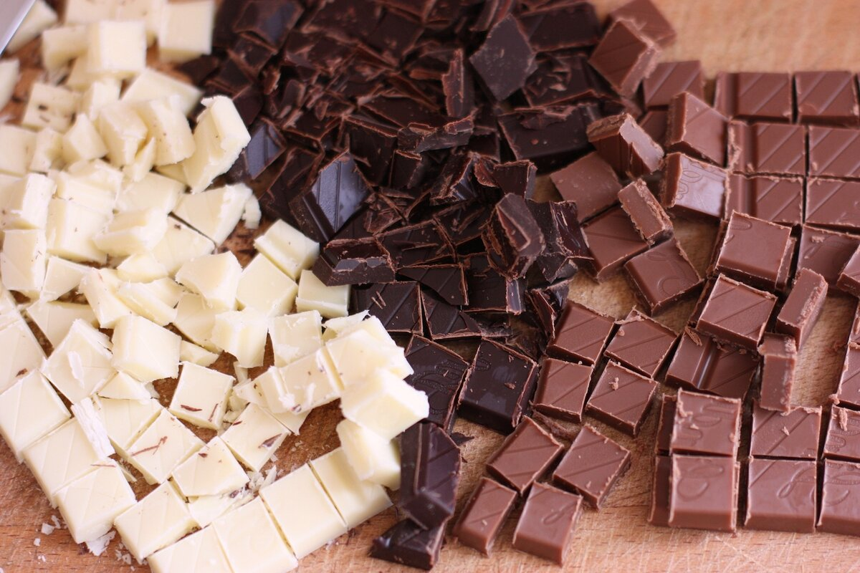

Рисунок Виды шоколада

Родиной **шоколада**, как и дерева какао, является Центральная и Южная Америка. Индейцы майя, а потом и ацтеки на протяжении многих столетий смешивали молотые и обжаренные какао-бобы с водой, а затем в эту смесь добавляли горький перец.

История происхождения шоколада берет свое начало в 1000 г. до н.э. Проживавшее на территории Латинской Америки племя ольмеков открыло для себя шоколадное дерево, из зерен которого готовился особый напиток. Существует предположение, что на их языке это лакомство называлось «какава», и именно ему мы обязаны современным названием какао.

Жители племени майя добавляли в него жгучий перец и сахарную кукурузу. Получившаяся смесь взбивалась на воде и бродила. Священный напиток под названием чоколатль подавался только вождям и знатным людям. Считалось, что какао-бобы обладают магическими свойствами и исцеляют от болезней.

После того, как культура майя пришла в упадок, на территории Мексики появилась империя ацтеков. Именно чоколатль стал любимым напитком вождя древних индейцев — Монтесумы. Для него лакомство готовилось с добавлением сладкого сока агавы, ванили и меда.

* 1. **Изготовление шоколада**

В Африке, на Золотом берегу, под тенью огромных кокосовых пальм прячутся от солнца небольшие толстенькие деревья - это какао-дерево. Листья какао-дерева большие: в длину 20-40 см, в ширину 7-12 см. Когда дереву 3-4 года, оно цветет белыми цветами.

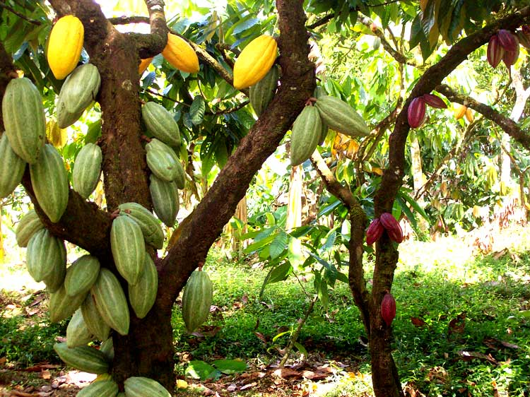

Рисунок Какао-бобы

Производство шоколада на современных фабриках доверили машинам и станкам. В первую очередь семена какао очищают от мусора и сортируют по размеру. Из зерен разного размера получается разный шоколад. После сортировки бобы обжаривают чтобы выпарить лишнюю воду и провести термообработку . Температура обжарки около 120-140ᵒ C. Ядра отделяются от шелухи . Затем их перемалывают в массу из масла и крупинок. крупинки по крупнее идут на изготовление плиточного шоколада ,а пудра на конфетную массу и глазурь. К тертому какао добавляют сахарную пудру и какао-масло.

На следующем этапе всю эту массу мешают наращивая скорость , а затем разжижают оставшимся маслом. После этого готовую массу при определенной температуре будут мешать в течении трех дней . Из шоколада испаряются излишние вещества и он становится вкусным и ароматным. Шоколад готов, осталось разлить его в нагретые формы и остудить в холодильнике . Остывая , плитка приобретает гладкую блестящую поверхность, длительный срок хранения и становится хрустящим. Иногда в готовый продукт добавляют начинку . После всех этапов шоколад упаковывается в фольгу и отправляется на продажу. Упаковкой шоколада занимается специальное оборудование, оборачивая около 6 изделий в секунду . Такой технологии придерживаются все изготовители шоколада.

Современная техника позволяет изготовить шоколад быстро , вкусно и не дорого И каждый ребенок может позволить себе плитку любимого шоколада .

**1.3. Разновидность шоколада.**

Основными поставщиками какао-бобов на мировом рынке являются Азия, Африка, некоторые районы Австралии, Северная и Южная Америка.

**По содержанию какао** - порошка шоколад делится на:

* Горький (содержит более 75% какао-бобов);
* полугорький (десертный) (содержание какао-бобов 35-55%);
* молочный (содержит 21-35% какао-бобов).

**Существует три вида** молочного шоколада:

* темный (черный);
* молочный (темно-молочный);
* белый.

В зависимости **от рецептуры и способа обработки** шоколад подразделяется на:

* обыкновенный;
* десертный;
* белый;
* пористый;
* шоколад с начинкой

**Черный.** Является наиболее ценным по стоимости и полезным свойствам. В его составе преобладает какао-масса. Она состоит из измельченных какао-бобов и масла, добываемого путем выжимки из зерен какао.

**Темный молочный.** Молочный шоколад имеет в своем составе не менее 35 % какао-массы. Этот показатель относится к обычным кондитерским изделиям для массового потребителя.

**Белый.** Специалисты до сих пор не придут к единому мнению о том, является ли белый шоколад шоколадом. С одной стороны, в нем есть масло какао, с другой – в его составе отсутствуют измельченные какао-бобы. Продукт состоит из небольшого количества какао-массы, сахара, молочных продуктов и добавок в виде фруктов, масел, сгущенного молока и т.д.

**Пористый.** При помощи специальных технологий структура шоколада разрыхляется и насыщается кислородом.

**С начинкой.** Ассортимент данного вида состоит из бесконечного количества конфет, батончиков и прочих кондитерских изделий. В качестве начинки используются орехи, семечки, помадки, желе из разных фруктов, взбитые белки, сухофрукты и много других оригинальных наполнителей.

**Диетический.** Этот вид шоколада предназначен для определенного контингента. Это могут быть люди с различными заболеваниями, лечение которых предполагает отказ от сахара.

**Жидкий.** Горячий шоколад является очень популярным напитком. Его можно самостоятельно приготовить в домашних условиях, отведать в заведениях или купить в магазине. В продажу такое лакомство поступает в виде сладкого порошка из какао, сахара, иногда с добавлением сухого молока.

**1.4. Что входит в состав шоколада.**

*Углеводы* – это главный источник энергии для организма.

*Белки* – это основной строительный материал организма. Они формируют все органы и ткани, обеспечивая их рост и обновление.

*Жиры.* Основной запас энергии организма хранится в жирах. Жиры находятся во всех тканях и органах, накапливаются в области почек, сердца и т.п. Без жиров невозможно нормальное развитие организма, особенно нервной системы. С жирами в организм поступают жирорастворимые витамины – А, Д, Е.

Очень часто в состав шоколада включают крупные добавки: орехи, миндаль, изюм и пр.Они не только придают особый вкус шоколаду, но и служат хорошими витаминными добавками.

*Арахис* не только очень вкусный и питательный, но и обладает многими при заболеваниях сердечно-сосудистой системы. Он содержит витамины полезными свойствами. Земляной орех полезно включать в рацион питания группы “В”, которые придают блеск волосам и оказывают успокаивающее действие на нервную систему.

*Лесной орех* характеризуется высоким содержанием жира (60%), белка (20%), витамина ‘Е’, минеральных веществ: калия, железа, кобальта. Как продукт диетического питания используется при заболеваниях сердечно-сосудистой системы и малокровии, увеличении предстательной железы, при варикозном расширении вен, флебитах, трофических язвах голени и капиллярных геморрагиях. Он всегда считался источником здоровья и счастья.

*Миндаль*чрезвычайно богат всеми необходимыми для питания компонентами. Это великолепный поставщик витаминов и микроэлементов. Он содержит необходимые организму белок, кальций, железо, фосфор, а витамины В2 и В3 способствуют обмену веществ, незаменимы для поддержания в здоровом состоянии зубов, волос и кожи

*Изюм*прекрасен в любом виде, как бы мы его не употребляли и не использовали. Изюм прекрасно усваивается организмом, он не только очень вкусный и питательный продукт, но и обладает многими полезными свойствами. Его полезно включать в рацион питания при заболеваниях сердечно-сосудистой системы, а также изюм очень полезен детям и людям с ослабленным здоровьем, т.к. способствует повышению иммунитета.

Также в шоколаде есть *пищевые добавки* (Е476, Е322). Пищевые добавки – это природные или искусственные добавки или их соединения, специально вводимые в пищевые продукты в процессе их изготовления. Применение ПД допустимо лишь в тех случаях, когда они при длительном хранении не становятся опасными для жизни человека. Они должны быть безвредными для человека. Добавки ***Е 476*** и ***Е 322*** не относятся к вредным пищевым добавкам. Старайтесь покупать шоколад, который содержит пищевых добавок как можно меньше.

**II Исследовательская часть**

* 1. **Влияние шоколада на организм**

Сейчас уже никто не спорит о пользе шоколада, учёные давно обосновали множество полезных качеств этого продукта, поэтому можете смело угощаться этим лакомством не только с удовольствием, но и с пользой для вашего здоровья.

Шоколаду приписывали следующие целебные свойства: лечение депрессий, улучшение самочувствия, быстрое заживление ран. Мы выяснили, шоколад - это уникальный полезный продукт. Средневековые врачи лечили шоколадом лихорадку и желудок. Современная медицина утверждает, что плитка шоколада продлевает жизнь на год. Если регулярно употреблять в пищу шоколад, то можно снизить к минимуму вероятность сердечных заболеваний. Дело в том, что активные вещества, содержащиеся в шоколаде, борются с образованием в организме человека тромбов. Кроме магния, в шоколаде содержится фосфор и кальций. Первый необходим нашему мозгу, а кальций увеличивает крепость костей.

**Результаты исследовательской работы показали:**

* Употребляйте настоящий шоколад, а не подделки.
* Умеренное употребление шоколада в пищу отлично влияет на настроение человека.
* В больших количествах вреден любой продукт!
* Ешьте шоколад в меру!

**Негативное влияние шоколада**

От чрезмерного употребления шоколада могут возникнуть некоторые проблемы: аллергия, избыточный вес, холестерин. Но не стоит бояться этого.

Еще одна неприятность, в которой обвиняется шоколад, - кариес. Но, шоколад способствует развитию кариеса не больше, чем иные продукты и лишь в тех случаях, когда мы забываем о гигиене после «потребления».

Шоколад и холестерин. Да, в шоколаде есть жир, но растительный. То есть масло какао. А продукт растительного происхождения не содержит холестерин, поскольку последний – происхождения животного. Холестерин можно обнаружить только в молочном шоколаде, но там его в три раза меньше, чем в мясе.

**2.2 Анкетирование учащихся о вреде и пользе шоколада**

В интернете я прочитала статью о влиянии шоколада на организм. По мнению ученых, шоколад может быть весьма полезен для здоровья:

* помогает сохранить здоровье сердца и сосудов;
* препятствует образованию тромбов в крови, улучшая кровообращение;
* любители шоколада реже страдают такими заболеваниями как язва желудка, а также обладают в целом более высоким иммунитетом;
* употребление шоколада может продлить жизнь человека на год;
* в состав шоколада входят белок, кальций, магний, железо, а также витамины A, B и Е.

Перед началом работы мы провели анкетирование.

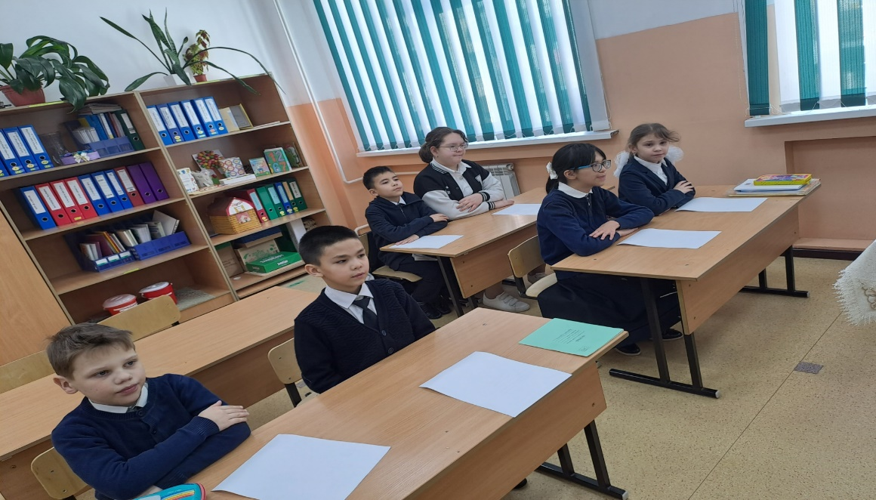

Рисунок – Проведение анкетирования

Мы сделали вывод, что шоколад – любимое лакомство детей и взрослых, но сведений о нем они знают мало, почти все, кого мы опрашивали, считают, что от шоколада портятся зубы, всем бы хотелось узнать о пользе и вреде шоколада, как и откуда он к нам пришел.

Поэтому мы и решили изучить литературу по данной теме и познакомить всех желающих с результатами нашего труда.

Свою работу мы начали с проведения исследования у учащихся 2 и 4 классов: «Что вы знаете о шоколаде» (приложение 1) (всего 12 человек).

Анализируя анкеты мы выяснили, что:

1. 90% анкетируемых любят шоколад и наибольшее предпочтение отдают такому шоколаду, как«Alpen Gold», «Казахстанский», «Snikers», «Milko».

2. 55 % анкетируемых считают, что в день можно употреблять от ½ до 1 плитки шоколада.

3. Мало анкетируемых знает кто придумал шоколад.

4. Почти все (90%) считают, что от шоколада портятся зубы.

**2.3 Влияние шоколада на умственные способности учащихся**

При проведении исследовательской работы мы привели эксперимент «Влияние шоколада на скорость вычислительных навыков».

Эксперимент заключался в следующем: мы раздали 15 примеров, которые нужно было решить за 1 минуту.

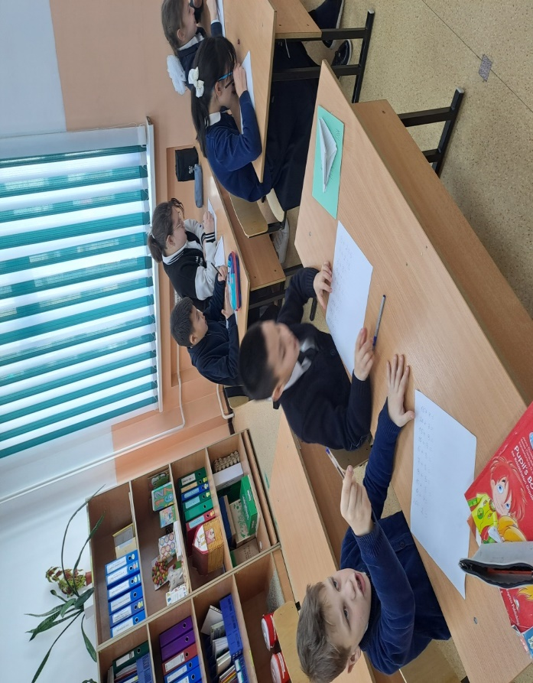

Рисунок – Раздача примеров для эксперимента

Таблица 1. Результаты 1 этапа эксперимента

|  |  |
| --- | --- |
| Количество решенных примеров до употребления шоколада % | |
| до 5 примеров | 35 % |
| от 5 до 15 примеров | 65 % |

После решения первого этапа выяснилось, что 65% детей решили от 5 до 15 примеров, а меньше 5 примеров – 35%. Есть даже один ученик не решивший ни одного примера.

Затем ученики съели по 50 граммов горького шоколада и через 1 урок опять решили те же примеры.

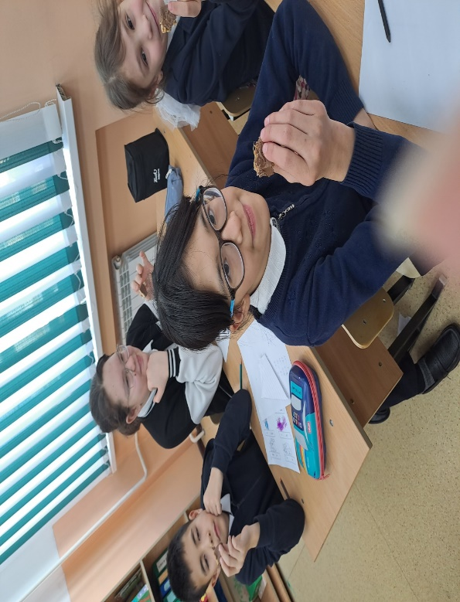

Рисунок Употребление шоколада во 2 этапе эксперимента

Таблица 2. Результаты 2 этапа эксперимента

|  |  |
| --- | --- |
| Количество решенных примеров после употребления шоколада % | |
| до 5 примеров | 20 % |
| от 5 до 15 примеров | 80 % |

Итак, мы пришли к выводу, что умеренное употребление шоколада благотворно влияет на скорость вычислительных навыков, а значит и на весь учебный процесс.

**Заключение**

Изучив научную литературу, мы пришли к выводу, что выдвинутая гипотеза подтвердилась, шоколад благоприятно влияет на здоровье, самочувствие и умственную деятельность человека.

Мы изучили литературу и пришли к выводу, что:

1). Шоколад – действительно высококалорийный продукт, но при употреблении в разумных количествах может быть частью здоровой сбалансированной диеты. Шоколад не вреден для зубов.

Шоколад, как, впрочем, и любой другой продукт, может быть вредным если:

- во-первых, поедать его в больших количествах (например, съедать полкило в день);

- во-вторых, употреблять ненастоящий шоколад, а его подделки.

2) Анкетирование показало, что большинство людей любят шоколад, но не знают о пользе и благотворном его влиянии на организм, при умеренном употреблении – 1/4 плитки горького шоколада, 1/8 молочного.

3) Закончив исследование мы пришли к выводу, что учащихся начальной школы недостаточно знают о пользе шоколада, его влиянии на организм и умственные способности.

Итак, выдвинутая нами гипотеза дает наглядное подтверждение.

Только нужно помнить, что во всём нужна мера.

**Список литературы**

1. «Все обо всем». Энциклопедия для детей. (сост. Г. Шалаева. т.7, 12, 1994 г.
2. «Что такое. Кто такой». Энциклопедия для детей. Том 3. – Москва, 1993 г.
3. Познавательный журнал для девочек и мальчиков. «Детская энциклопедия». №5,2002 год.
4. Ю. Крутогоров «Скатерть-самобранка». «Детская литература», 2005г.
5. Козлов А.И. «Лодерз Кроклаан» - всемирно известный производитель и поставщик заменителей какао-масла. Пищевая промышленность. 1997
6. Кауц Е.В. Путь к успеху. Питание и общество. 1998
7. Интернет-сайты

**Приложение 1**

Анкета «Вред и польза шоколада»

Ответ да, нет, свой вариант

1. Любишь ли ты шоколад?

Да

Нет

1. Шоколад дает тебе энергию?

Да

Нет

1. Какой вид шоколада ты любишь? (темный, горький, белый, молочный, пористый)
2. Какой шоколад твой любимый? (название)
3. Сколько можно употреблять шоколада в день?
4. Шоколад портит зубы?
5. Кто придумал шоколад?

**Приложение 2**

**Шоколадные рекорды Гиннеса**

**Самое большое шоколадное сердце** 13 февраля 2004 года, Мадрид, Испания. Сайт знакомств match.com представил сердце, сделанное на День святого Валентина из 7 тонн шоколада, установив рекорд самого крупного шоколадного сердца по весу.



**Самое большое шоколадное пасхальное яйцо** 8 марта 2008 года, Алкоэте, Португалия. В международный женский день представители книги рекордов Гиннеса зафиксировали новый рекорд - самое большое в мире шоколадное пасхальное яйцо. Высота яйца - 14,79 м (48 футов 6 дюймов), а в диаметре оно достигает 8,40 м (27 футов 6 дюймов). Таким образом был побит предыдущий рекорд самого большого шоколадного пасхального яйца установленный 25 марта 2005 года в Бельгии компанией производителем шоколада Guylian. Яйцо было изготовлено из 1950 кг шоколада, достигало в высоту 8,32 метра, а над его изготовлением работали 26 ремесленников 525 часов.

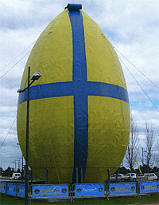

**Самая длинная плитка шоколада** 15 марта 2010 года, Ривароло, Италия. В недавно открытом торговом центре «Teorema d’Immagine» был установлен мировой рекорд за самую длинную плитку шоколада. Местный шоколатье А. Джордано изготовил плитку шоколада длиной 11,57 метра, побив предыдущий рекорд - 6,98 м.

